I група Контролна работа №2 по МАТЕМАТИКА

21.11.14. Име:................................................................................................., №......., 11 клас

1 зад: Решете уравненията:
а) 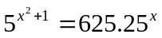;

б) 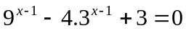;

в) 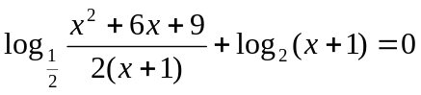;

2 зад: Решете неравенството: 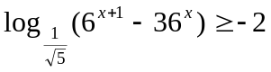.

I I група Контролна работа №2 по МАТЕМАТИКА

21.11.14. Име:................................................................................................., №......., 11 клас

1 зад: Решете уравненията:
а) 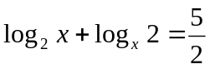;

б) 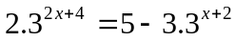;

в) 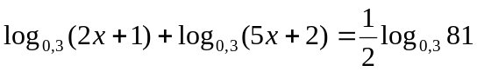;

2 зад: Решете неравенството: 

